Конспект уроку з геометрії 11 клас

Тема: Об’єм призми та піраміди
Мета
Систематизувати практичні навички застосування вивченого матеріалу до розв’язування задач і вправ за даної теми; формувати вміння переносити набуті знання у новій ситуації
Формувати загальну культуру учнів.
Виховувати розуміння значимості геометрії як науки серед інших наук.
Обладнання: комп’ютер, телевізор, картки, моделі геометричних фігур, таблиці на дошці
Напис на дошці:
« Математика цікава тоді, коли дає поживу нашій винахідливості й здатності до міркувань.»
Д. Пойа

Організація класу до уроку. До цього уроку учні повинні повторити весь теоретичний матеріал з даної теми, а також підготувати презентації з питань теорії по темі.
Хід уроку
Повідомляється тема і мета уроку, форма його проведення.
Чотири команди учнів одержують завдання до уроку.
1. Команди по черзі розповідають домашні завдання, показують презентації на телевізор через комп’ютер.
2. Бліц-тур. Команди розв’язують одержані задачі на місцях з подальшим захистом біля дошки.
І команда.
- Екскаватор викопав яму у формі куба, ребро якого дорівнює 4 м. скільки вантажівок потрібно, щоб вивезти всю землю, якщо одна вантажівка вміщує 2,5 м³ землі ?

- Розмір цеглини 25 см х 12 см х 6,5 см. Знайдіть масу однієї цеглини, якщо її густина дорівнює 1700 кг/м³.

ІІ команда.

- Міський голова вирішив покрити асфальтом прямолінійну ділянку дороги завширшки 15 м і завдовжки 200 м. Товщина асфальту на дорозі – 5 см. скільки потрібно машин асфальту, якщо густина асфальту дорівнює 2,4 т/м³, а вантажопідйомність машини – 5 т?

- Відро води вміщує приблизно 8 л. С кільки відер потрібно, щоб заповнити скляний куб з ребром 50 см? (Відповідь округліть до цілих)

ІІІ команда.

- Переріз залізничного насипу має форму трапеції з основами 14 м та 8 м, та висотою 3,2 м. Знайдіть скільки кубічних метрів землі насипано на 1 км дороги?

- Цукерка має форму правильної трикутної піраміди, висота якої 3 см, а сторона основи 2 см. Маса 1 см³ шоколаду, із якого виготовлені цукерки, складає 3 г. Знайдіть масу 100 таких цукерок, якщо кожна цукерка однорідна та не має пустощів всередині.

ІV команда.

- 1м³ золота важить приблизно 19 т. Чи може людина підняти куб золота, ребро якого 30 см?

- Три латунних куба з ребрами 3 см, 4 см, 5 см переплавили в один куб. Яке ребро у нового куба?

3. Завдання по підготовці до ЗНО (завдання додається)
Учні одержали малюнки з розгортками призм та пірамід. За умовою треба знайти об’єм тіла. Один учень з команди захищає роботу групи.
4. Завдання по підготовці до ЗНО. Бенефіс однієї задачі. (завдання додається)
5. Підсумки уроків. Виставлення оцінок.

Додаток 1. (завдання 3)

І команда.
На рисунку зображена розгортка піраміди, що складається із квадрата, сторона якого дорівнює 10 см, і чотирьох правильних трикутників.Знайдіть площу бічної поверхні цієї піраміди.
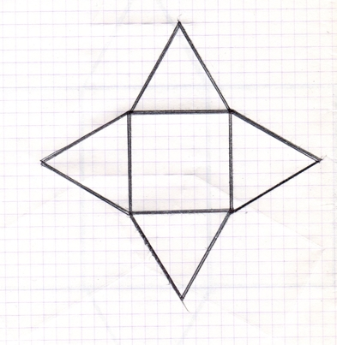
ІІ команда.
На рисунку зображено розгортку поверхні тіла, складеного з двох квадратів і чотирьох однакових прямокутників, довжина сторін яких – 3 см і 6 см. Визначте об’єм цього тіла.

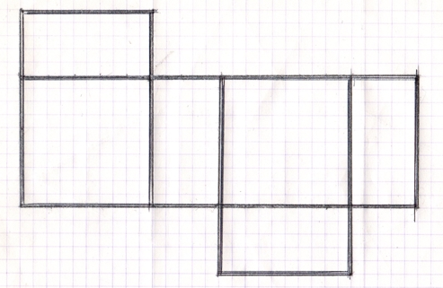

ІІІ команда.
На рисунку зображено розгортку правильної трикутної призми. Знайдіть площу бічної поверхні цієї призми, якщо периметр розгортки (суцільної лінії) дорівнює 52 см, а периметр основи призми складає 12 см.

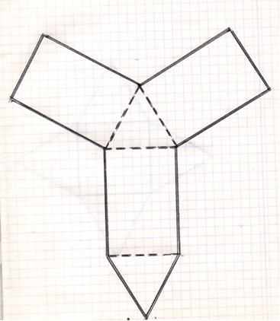

ІV команда.
На рисунку зображено розгортку правильної трикутної призми. Знайдіть об’єм цієї призми, якщо периметр основи дорівнює 27 см, а діагональ бічної сторони призми дорівнює 5$\sqrt{10}$ см.

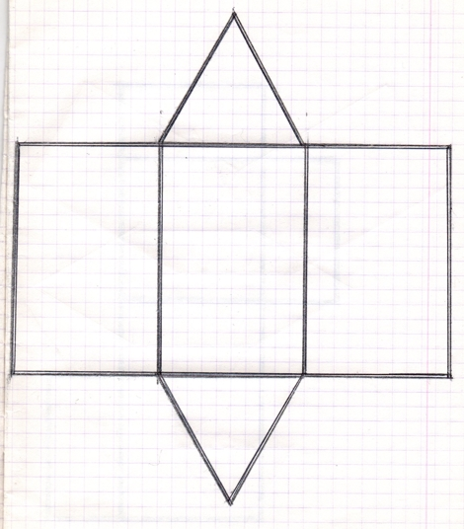

Додаток 2. (завдання 4)

Завдання по підготовці до ЗНО
1. На рисунку зображено правильну чотирикутну піраміду SABCD сторона основи якої дорівнює 1, а бічне ребро $\sqrt{2}$ . Точка Р і N – середини висоти SO і ребра AD відповідно. Установіть відповідність між пірамідою (1 – 4) та її об’ємом (А – Д)

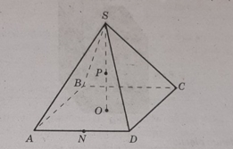

1 | Піраміда SBCO | А | $$\frac{\sqrt{6}}{4}$$
2 | Піраміда PABCD | Б | $$\frac{\sqrt{6}}{8}$$
3 | Піраміда PANO | В | $$\frac{\sqrt{6}}{12}$$
4 | Піраміда SABCN | Г | $$\frac{\sqrt{6}}{24}$$
 |  | Д | $$\frac{\sqrt{6}}{96}$$

2. (Додатково)Установіть відповідність між многогранником (1 – 4) та його об’ємом (А – Д)

 | Опис многогранника |  | Об’єм
1 | Правильна трикутна призма з ребром основи a і бічним ребром b | А | $$\frac{a^{2}b\sqrt{3}}{12}$$
2 | Правильна трикутна піраміда з ребром основи a і висотою b | Б | $$\frac{a^{2}b\sqrt{3}}{4}$$
3 | Прямокутний паралелепіпед з квадратом зі стороною a в основі та діагоналлю бічної грані b. | В | $$\frac{1}{3}a^{2}\sqrt{b^{2}-a^{2}}$$
4 | Похила чотирикутна призма з квадратом зі стороною a та бічним ребром b, що похилений до площини основи під кутом 60⁰ | Г | $$\frac{a^{2}b\sqrt{3}}{2}$$
 |  | Д | $$a^{2}\sqrt{b^{2}-a^{2}}$$

